Tâche liée au temps B
Fiche 58a

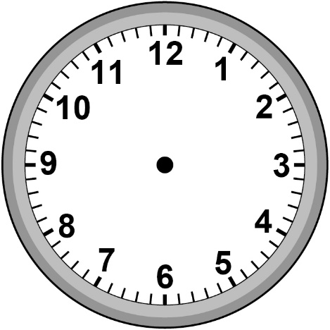
Quinze heures et cinq | Quatre heures trente-six | Midi trente
Quatorze heures moins huit | Sept heures quinze | Seize heures moins vingt-cinq

Tâche de temps B (suite)
Fiche 58b

Horloges numériques

